[中南大学湘雅医院Lizhi Cao、匹兹堡大学Daolin Tang团队论文陷图像重复争议，研究结论受质疑](https://mp.weixin.qq.com/s?__biz=MzkzMDkwMTQzNw==&mid=2247484799&idx=1&sn=88ff469c7a4ce4fb5591caa68e667dab)

[白大褂宣言](javascript:void(0);)2025-05-03 18:16:00山东



点击蓝字 关注我们



2011年4月1日，中南大学湘雅医院中南大学湘雅医院Lizhi Cao（曹励之）、匹兹堡大学Daolin Tang团队在 Autophagy 发表题为 **“Autophagy regulates myeloid cell differentiation by p62/SQSTM1-mediated degradation of PML-RARα oncoprotein”**的文章。

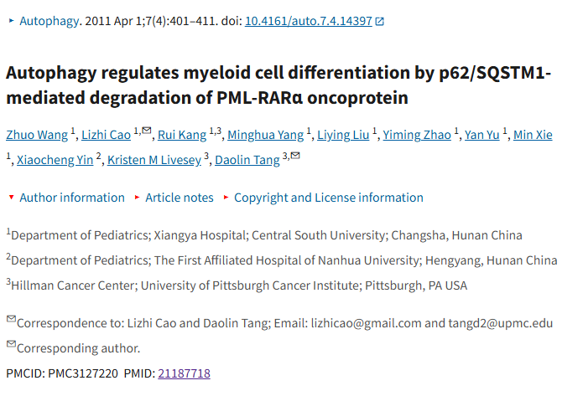

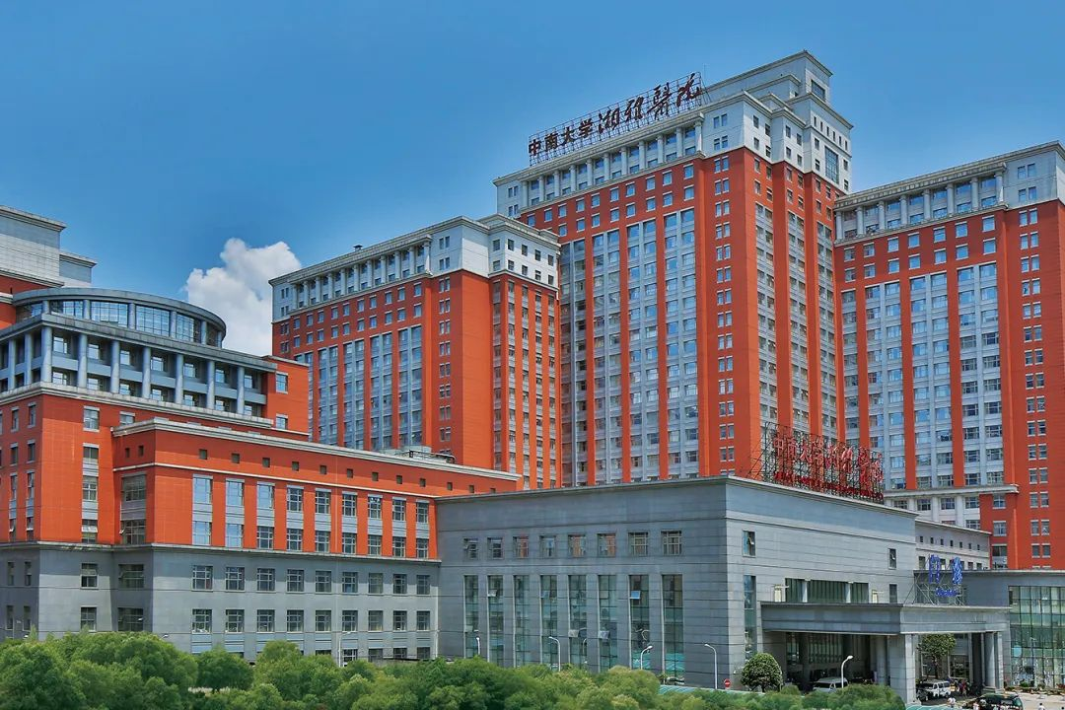

**经核查比对，文章部分实验图像存在以下重复现象：**

* **图1A：1小时后的 3MA 面板与24小时后的 3MA+ATRA 面板相似**
* **图1A和图2C中图像重复**
* **图 3B 和补充图 5H（左侧面板）中的一幅图像是重叠的，但它们的描述不同。**
* **补充图 5H（右图）中的两幅图像重叠，但描述不同**

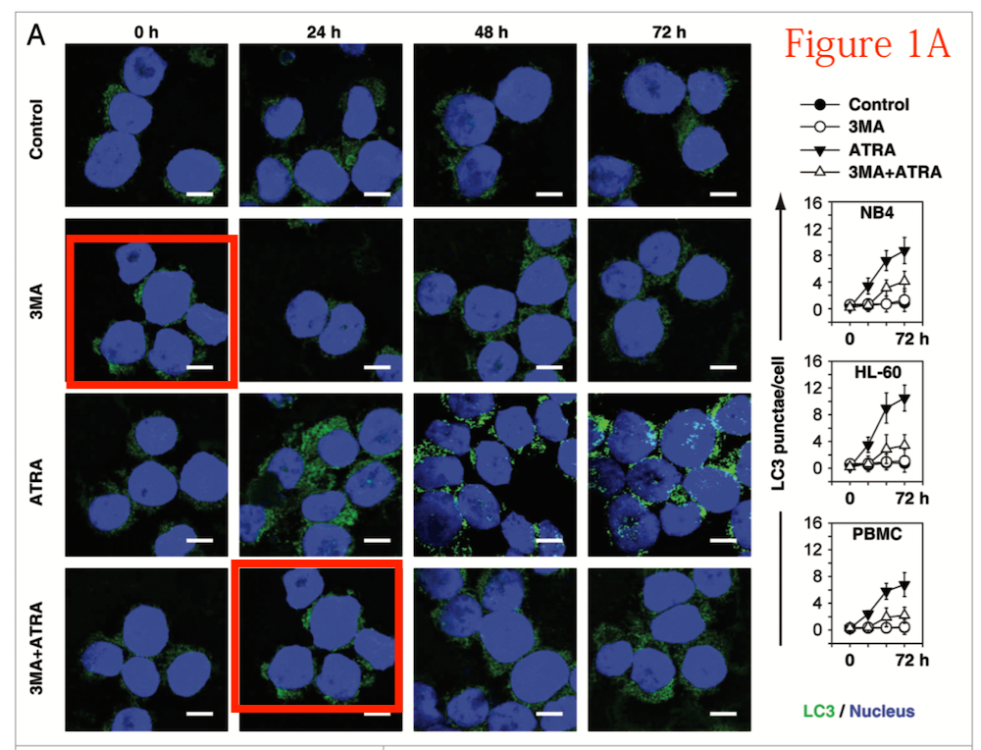

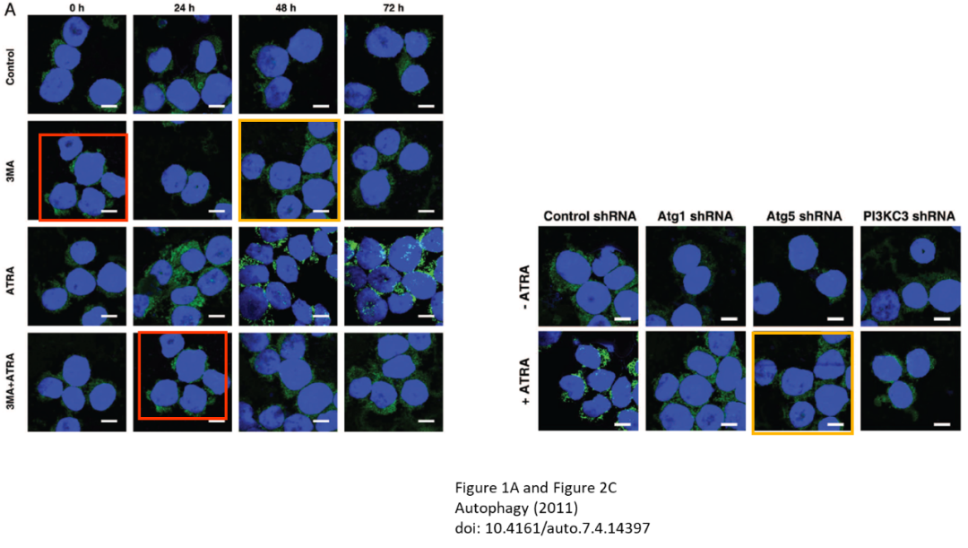

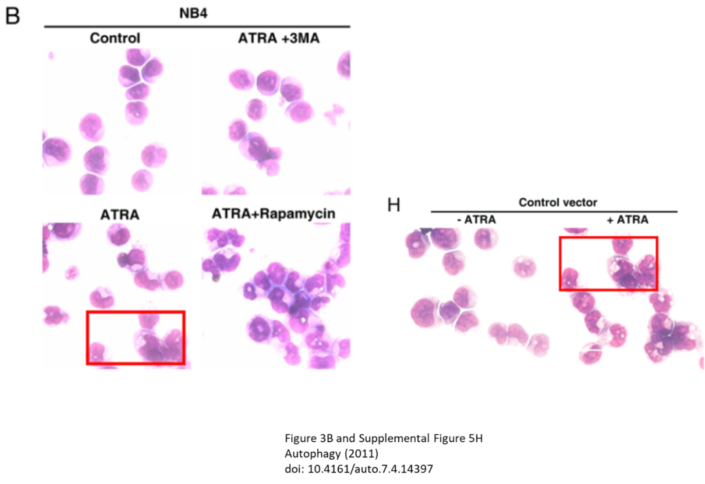

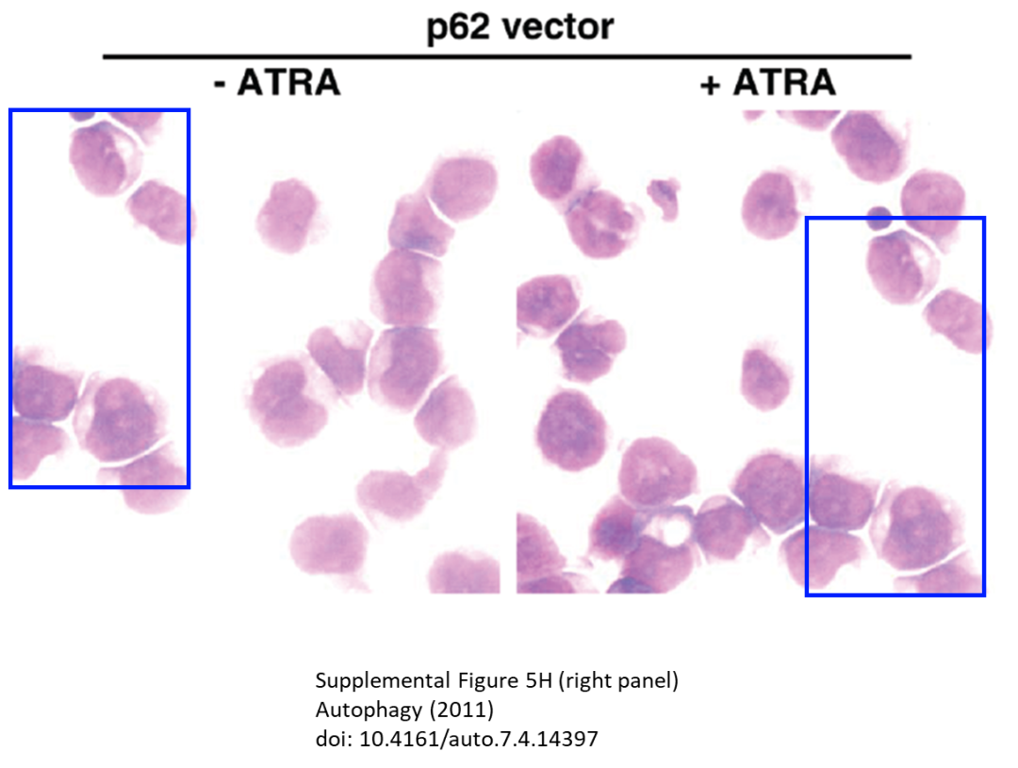

**参考信息：**https://pubpeer.com/publications/DF28EEB3272BA5DDFC2FC232858446

https://pmc.ncbi.nlm.nih.gov/articles/PMC3127220/